能力指標：8-s-21

8-s-21 | 能理解弧長的公式以及扇形面積的公式。 | S-4-17

說明：
- 圓弧長度 =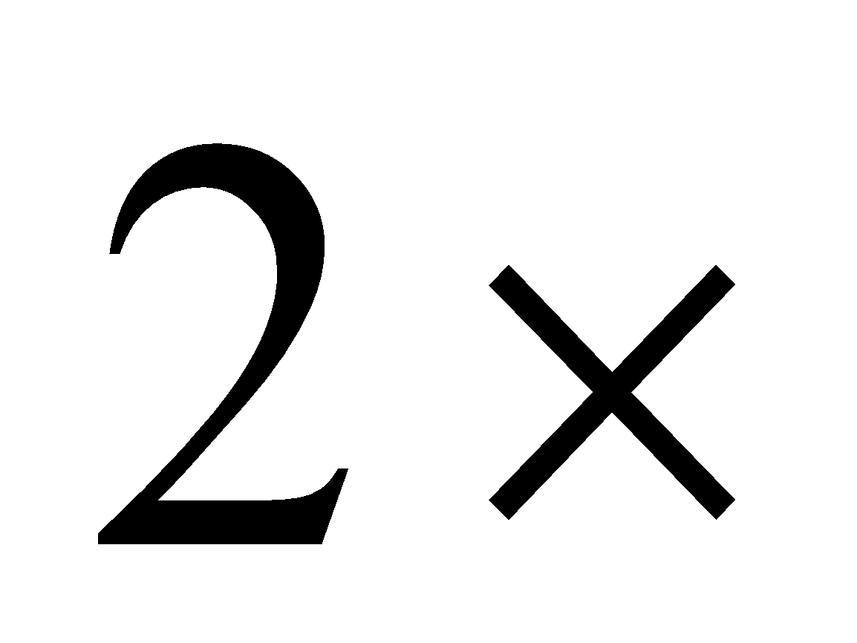半徑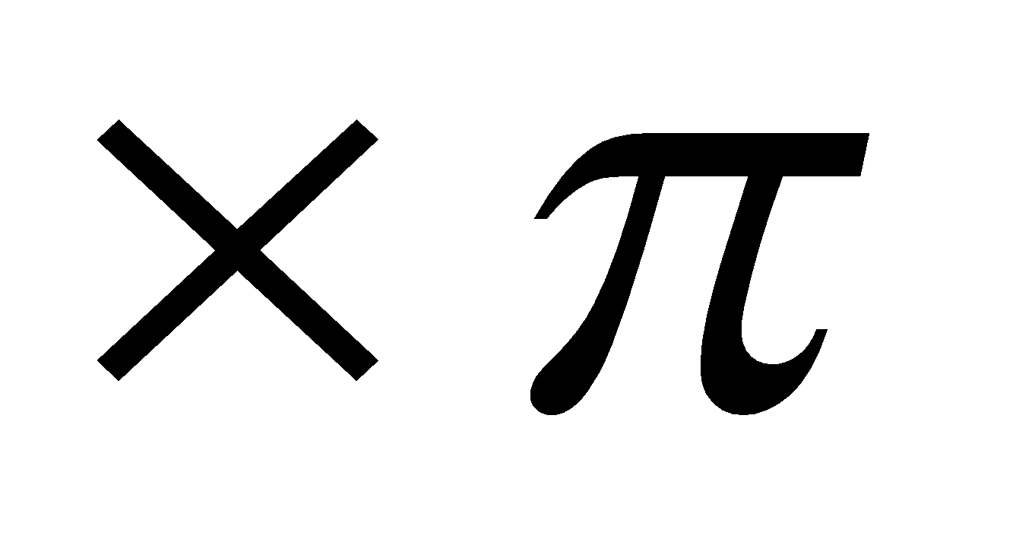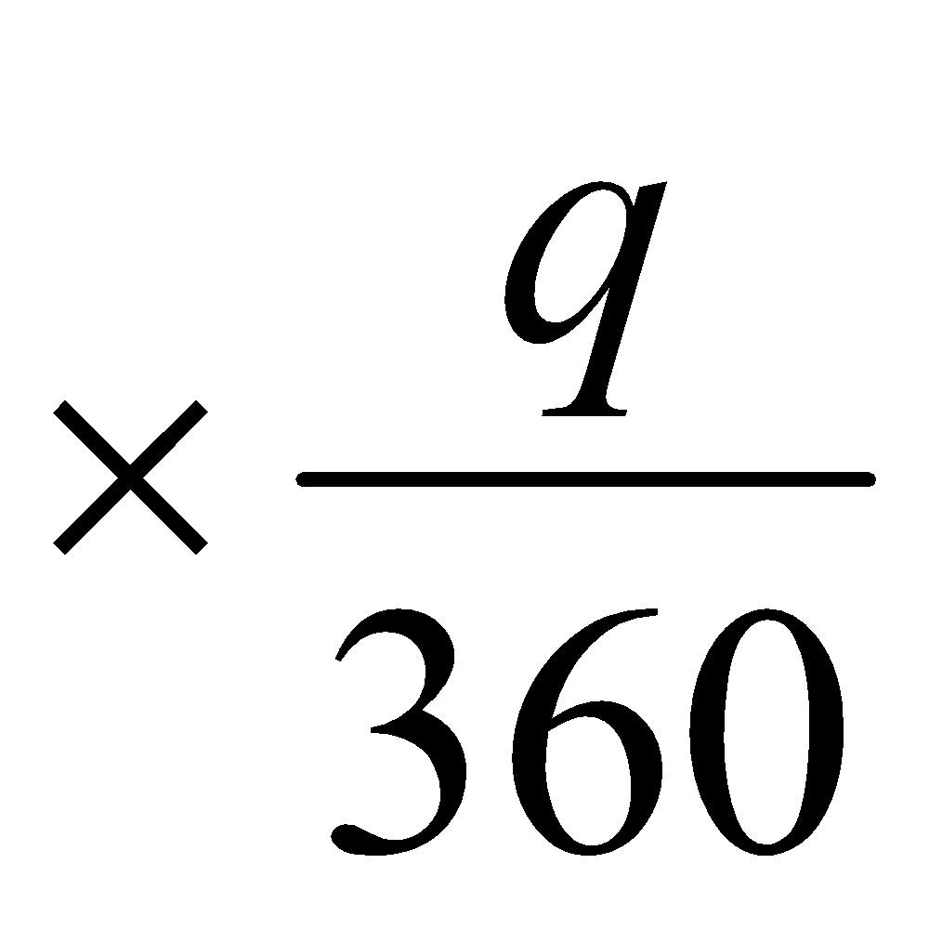，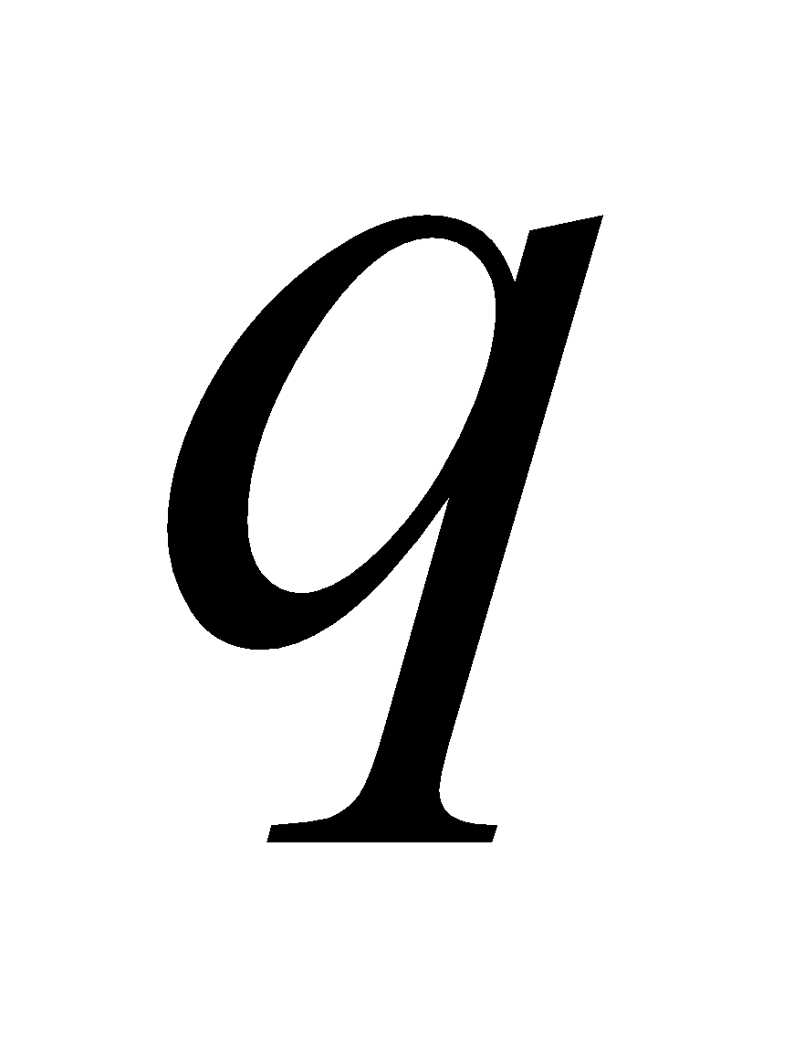為圓弧所對的圓心角度數。
- 扇形面積 = 半徑半徑
= 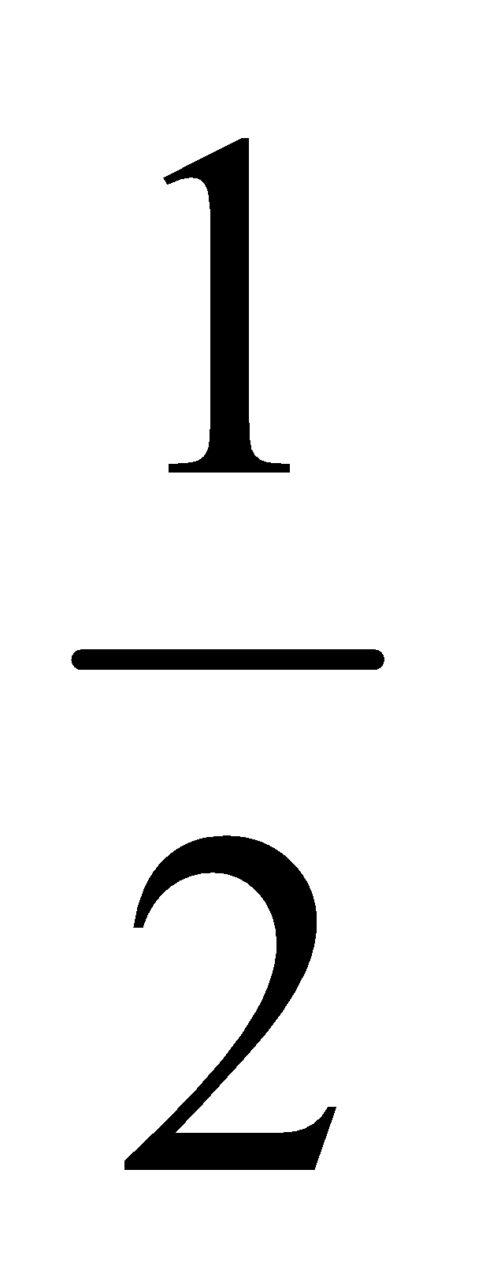半徑扇形的圓弧長度
為扇形之圓弧部分所對的圓心角度數。

能力指標 | 下修建議 | 教學影片 | 協作設計人
8-s-21 |  | 圓的例題之一  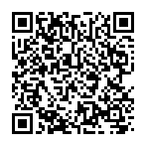  圓的例題之二  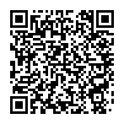  圓的例題之三  (計算弓形面積)  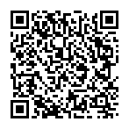 | 瑞穗國中 張依庭

學習單-1

班級： 座號： 姓名：

1.如圖，圓O的半徑為12公分，圓心角$$∠AOB={45}^{°}$$，則：
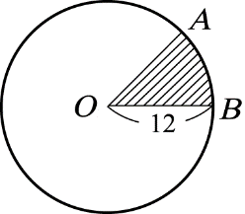
(1)圓的周長為多少公分？
(2)弧AB的長度為多少公分？
(3)扇形AOB的周長為多少公分？
(4)圓的面積為多少平方公分？
(5)扇形面積占圓面積的幾分之幾？
(6)扇形AOB的面積為多少平方公分？

2.已知半徑為15公分的圓中，有一弧長為$$5π$$公分，則：
(1)此圓的周長為多少公分？
(2)此弧占圓周長的幾分之幾？
(3)此弧所對應的圓心角為多少？

3.已知一扇形的面積為$$2π$$平方公分，半徑為4公分，求此扇形的圓心角為多少？

學習單-2

班級： 座號： 姓名：

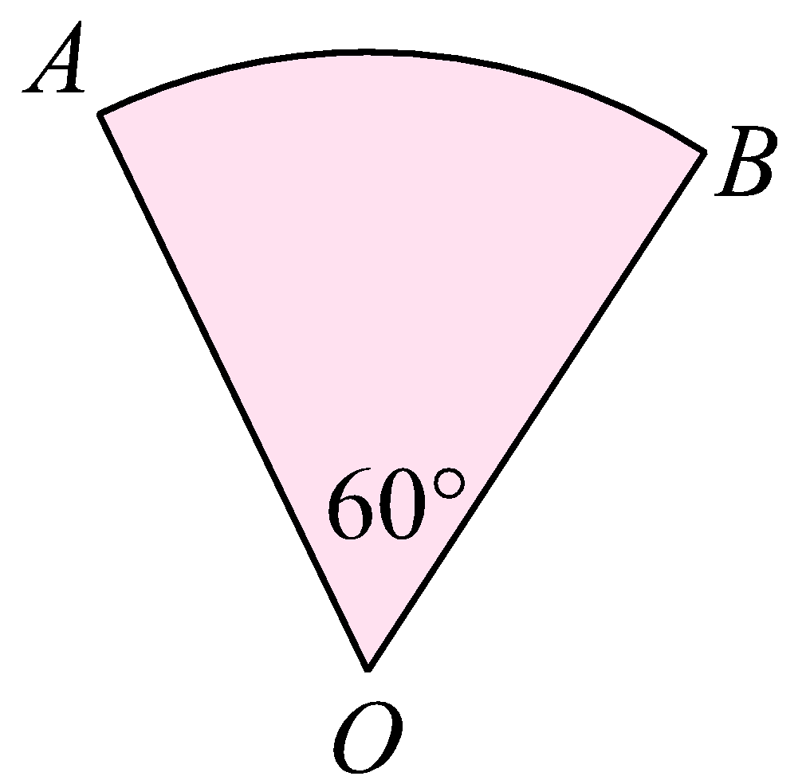
1.如圖，扇形AOB中，$$\underline{OA}=10$$公分，$$∠AOB={60}^{°}$$，則：
(1)弧AB的長度為多少公分？
(2)扇形AOB的周長為多少公分？
(3)扇形AOB的面積為多少平方公分？

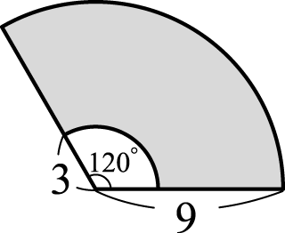
2.右圖為一個扇形，則：
(1)灰色區域的周長為多少？
(2)灰色區域的面積為多少？

3.如圖，在圓O中，$$∠AOB={90}^{°}$$，$$\underline{OA}=8$$公分，則：
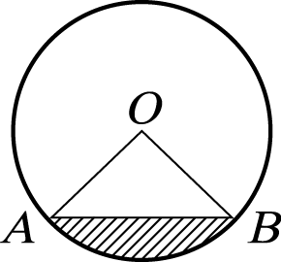
(1)弧AB的長度為多少公分？
(2)弓形(斜線部分)的周長為多少公分？
(3)弓形(斜線部分)的面積為多少公分？

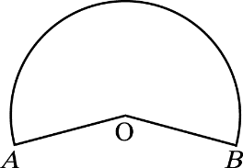
4.如圖，圓O半徑為6公分，若扇形AOB面積為$$23π$$平方公分，求圓心角為多少？

學習單-3

班級： 座號： 姓名：

1.如圖，設圓O半徑為10公分，且圓內有一扇形的面積恰為圓O面積的$$\frac{1}{10}$$，則：
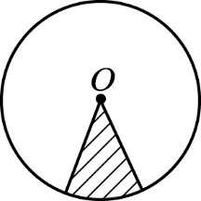
(1)此扇形的圓心角為多少度？
(2)此扇形面積為多少平方公分？
(3)此扇形的弧長為多少公分？
(4)此扇形的周長為多少公分？

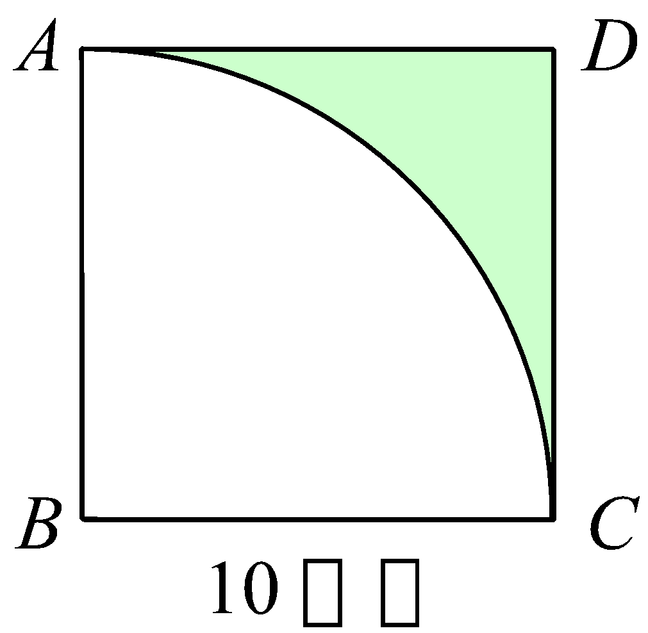
2.如圖，正方形ABCD的邊長為10公分，且ABC為一扇形，則：
(1)綠色區域的面積為多少？
(2)綠色區域的周長為多少？

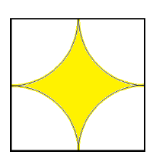
3.右圖黃色區域，為一個正方形被四塊完全相等的扇形切割所剩下的部分，若已知此正方形邊長為12cm，扇形半徑是6cm，則：
(1)黃色區域的面積為多少？
(2)黃色區域的周長為多少？

4.已知一圓心角為$${120}^{°}$$的扇形面積為$$27π$$平方公分，求此圓半徑為多少公分？

